TÜV Rheinland übernimmt das auf Inspektion und Verifizierung spezialisierte Unternehmen Inspection Verification Bureau Ltd (IVB)

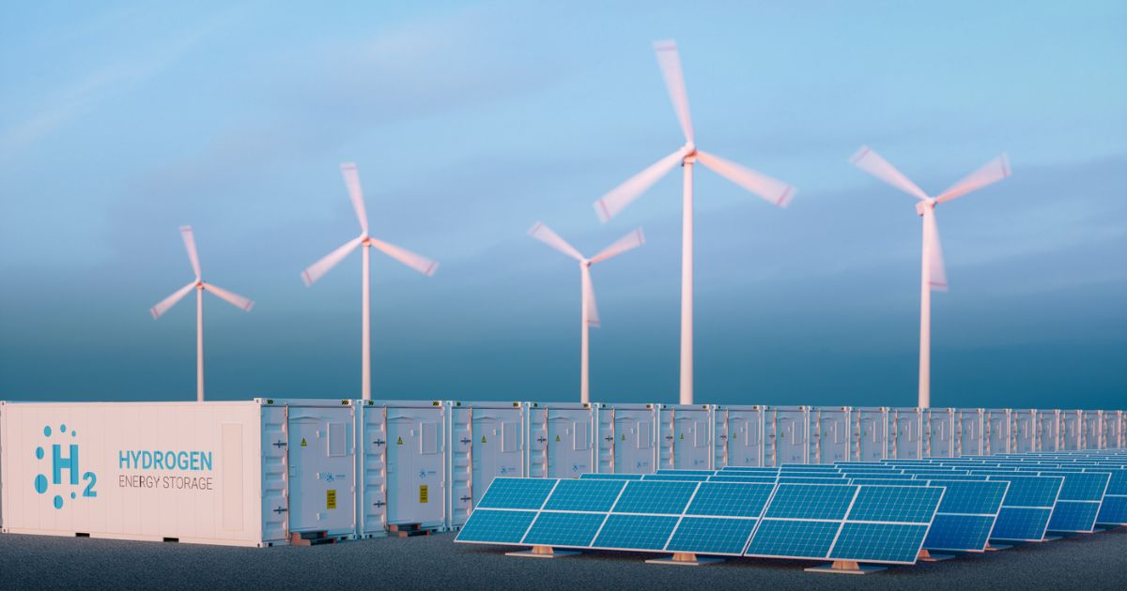

Nov 2, 2022 | Industrie & Digitalisierung, Unternehmen

Unabhängige Inspektions- und Prüfdienstleistungen im Energiesektor / Strategisches Wachstum bei freiwilligen Inspektionen

Ihr Kontakt für redaktionelle Fragen:

**Pressestelle TÜV Rheinland**, Tel.: +49 2 21/8 06-21 48

Die aktuellen Presseinformationen sowie themenbezogene Fotos und Videos erhalten Sie auch per

E-Mail über presse@de.tuv.com sowie im Internet: presse.tuv.com und www.twitter.com/tuvcom_presse

TÜV Rheinland Ltd UK hat zum 13. Oktober 2022 die Übernahme des Prüfunternehmens Inspection Verification Bureau Ltd (IVB) erfolgreich abgeschlossen. IVB wird bis zum 31.12.23 als eigenständige juristische Person weitergeführt und danach vollständig in TÜV Rheinland UK Ltd. Integriert.

„IVB bietet unabhängige und spezialisierte Inspektions- und Verifizierungsdienstleistungen für die weltweite Öl-, Gas-, erneuerbare Energie- und Stromindustrie an. Mit der Übernahme stärkt TÜV Rheinland seine Position als Komplettanbieter für die Branche mit ergänzenden Dienstleistungen, insbesondere im Sektor der freiwilligen Inspektionsdienstleitungen auf dem britischen Markt", erklärt Gareth Book von TÜV Rheinland.

Für die derzeitigen Gesellschafter der IVB sei TÜV Rheinland ein sehr guter und bekannter Partner, da man schon seit vielen Jahren zusammenarbeite:   
„TÜV Rheinland hat ein strukturelles Interesse an den Geschäftsaktivitäten der IVB, verfügt über eine starke Marke und will das Angebot an Prüfdienstleistungen und Ressourcen der IVB auch für andere Teile der TÜV Rheinland-Gruppe ausbauen und sichern. Das war uns sehr wichtig“, sagt Matthew Chapman, einer der geschäftsführenden Gesellschafter der IVB. Christopher Bolton, ebenfalls geschäftsführender Gesellschafter der IVB, fügt hinzu: „Wir freuen uns, dass die Arbeitsplätze für die Mitarbeiter der IVB, die zum Teil schon seit der Gründung bei uns arbeiten, gesichert sind. Darüber hinaus eröffnen sich viele neue Entwicklungsmöglichkeiten.“

Das 2010 gegründete Unternehmen verfügt über ein kleines, erfahrenes Team mit Sitz in Great Yarmouth, England, das durch ein umfangreiches Netzwerk von hochqualifizierten Ingenieuren unterstützt wird.

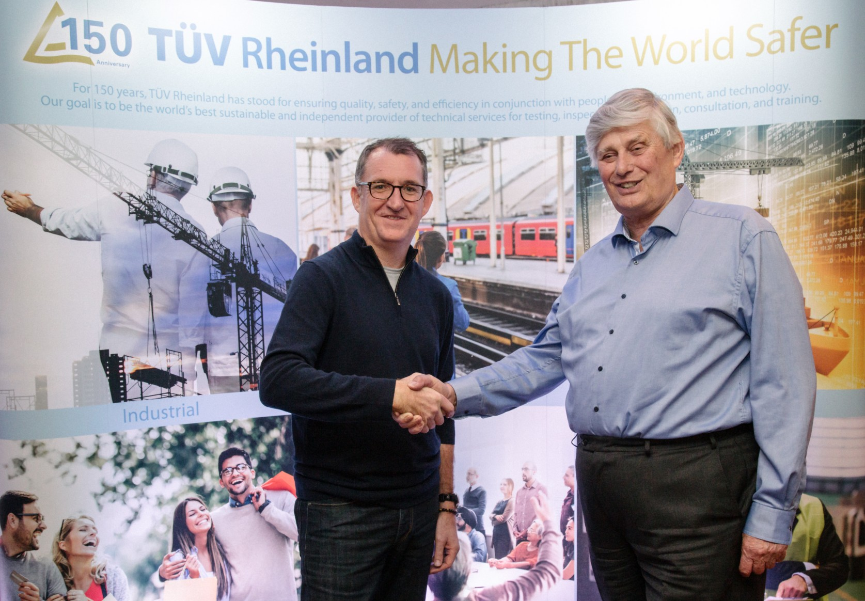  
Gareth Book (TÜV Rheinland UK Ltd) und Chris Bolton (IVB Ltd) freuen sich über den Zusammenschluss.

150 Jahre im Zeichen der Sicherheit: Seit 1872 stellt sich TÜV Rheinland der Aufgabe, Technik für Mensch und Umwelt sicher zu machen. Von der Dampfmaschine bis zur Digitalisierung: Aus den Anfängen als „Verein zur Überwachung der Dampfkessel in den Kreisen Elberfeld und Barmen“ ist ein weltweit tätiger Prüfdienstleister geworden, der in nahezu allen Wirtschafts- und Lebensbereichen für Sicherheit und Qualität sorgt. Diese Verantwortung verbindet heute mehr als 20.000 Mitarbeiterinnen und Mitarbeiter. Sie erwirtschaften einen Jahresumsatz von rund 2,1 Milliarden Euro. Die Expertinnen und Experten von TÜV Rheinland prüfen rund um den Globus technische Anlagen und Produkte, begleiten Innnovationen in Technik und Wirtschaft, trainieren Menschen in zahlreichen Berufen und zertifizieren Managementsysteme nach internationalen Standards. Mit Sicherheit und Nachhaltigkeit gestaltet TÜV Rheinland auch die Zukunft. Seit 2006 ist TÜV Rheinland deshalb Mitglied im Global Compact der Vereinten Nationen für mehr Nachhaltigkeit und gegen Korruption. Website: [www.tuv.com](http://www.tuv.com/)